専用LEDライト搭載のAvanTech YOU（アバンテック ユー）がインターツムアワード2021を受賞
見事なデザイン感覚が称賛の的に

新たなデザイン要素としてLEDライトが一体化されたヘティヒ社が誇る万能な引き出しシステムAvanTech YOU（アバンテック ユー）は2021年Interzum（インターツム）賞の審査員を魅了し、デザインの圧倒的メリットが評価され「ハイプロダクトクオリティ」部門で同賞の受賞を果たしました。

「Individualisation」のメガトレンドの拡大に伴い、キッチンや自宅の家具にデザインをカスタマイズできる柔軟性を求めるお客様が増えています。標準仕様の引き出しでさえ、色や形状、素材のバリエーションが豊富で、組み合わせ次第でデザインの幅はかなり広がります。引き出し専用のLEDライトが備えられたオプションを追加すれば、コンテンポラリーな空間とスタイルに欠かせない条件のチェックリストのすべての項目を満たす、さらに魅力的な引き出しシステムにAvanTech YOU（アバンテック ユー）をグレードアップさせることができます。

見る者を圧倒する美しいシルエットと抜群の機能性を兼ね備えたデザインが注目を集めたことが、受賞につながりました。厚さわずか13mmのスリムな引き出し側板には、前面パネルの調整機構が見事に隠されているため、組み合わせに関わらず、非の打ち所のない優美なデザインを叶えます。同様に、引き出し専用のLEDライトは驚くほど簡単に引き出しと一体化できるにも関わらず、一瞬でワンランク上の上品な引き出しを実現します。引き出しを開けると、簡単にはめられるDesigner Profileが、均一な白色（4,000K）LEDライトで引き出し内を明るく照らします。またこのDesigner Profileは、外側から見ると魅力的なディテールとなります。美しい光を纏ったガラスのInlayが、エッジがクリアなタイプを選んでも、エッジがすりガラスのタイプを選んでも、魅惑的な照明効果を生み出します。また、必要な電力は再充電可能なバッテリーパックで提供されるため、実用性にも優れています。コンセントにコードを差し込み、電気代を無駄にする必要はありません。余分なコストをかけずに、高い品質を誇るデザインと専用照明で、見る者の視線を釘付けにできます。

以下の写真はwww.hettich.comの「プレスリリース」からダウンロードしていただけます。

画像
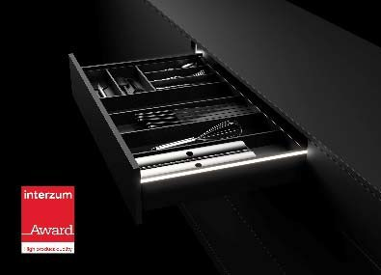
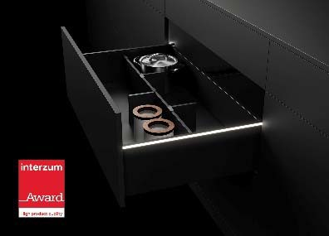
キャプション

左：P92_a
右：P92_b

AvanTech YOU（アバンテック ユー）にはオプションで専用LEDライトを搭載できます。
写真提供：ヘティヒ社

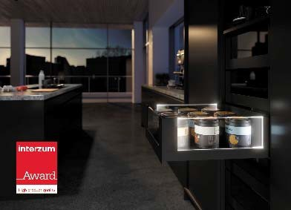
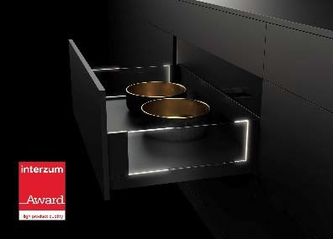
左：P92_c
右：P92_d

LEDライト搭載のAvanTech YOU（アバンテック ユー）にガラスInlayを組み合わせると、幻想的な効果が生み出されます。
写真提供：ヘティヒ社

ヘティヒ社について 1888 年に設立されたヘティヒ社は、現在世界有数の家具用金具の大手メーカー となっています。80 ヵ国で 6,700 名を超える社員が家具向けのインテリジェン トな技術を開発することを目指し、協力して業務に取り組んでいます。世界中 の社員に支えられているヘティヒ社は、世界中の人々にインスピレーションを 提供しているだけでなく、家具業界の皆さまにとって欠かせないパートナーと なっています。ヘティヒ社は、お客様に信頼していただき、身近に感じていた だける存在であるため、「一貫性のある価値」、「品質」そして「イノベーシ ョン」を提供する企業です。事業規模と世界的に重要な企業としての立場に関 わらず、ヘティヒ社は今もなお家族経営の企業として事業を続けています。投 資家に左右されることなく、ヘティヒ社は思いやりがあり、持続可能な方法で自社の未来を自由に形成することができます。

